**BÀI TẬP MÔN PHƯƠNG PHÁP SỐ TRONG HẢI DƯƠNG HỌC**

**Đề bài**: Cho phương trình sóng 

Giả bài toán tìm mode dao động sóng ( tìm P trong pt P(t)

Với c(z) : C(0)=1500 c= hàm tuyến tính theo độ sâu

C(1000)=1450

Với mật độ r­0 =1.02. Tính K và các mode dao động tương ứng với 5 mode lớn nhất.

**Bài làm**

Phương trình truyền sóng có dạng:

$$\left(∇^{2}- \frac{1}{c^{2}\left(z\right)}\frac{∂^{2}}{{∂t}^{2}}\right)p=0$$

Giải phương trình trên ta đi tìm nghiệm p với $p=p(r,z,t)$ là hàm của độ sâu z, phạm vi r, thời gian t.

Sử dụng phương pháp phân tách biến ta đưa hàm $p\left(r,z,t\right)$ về dạng $p\left(r,z,t\right)=p\left(r,z\right).s(t)$ với s(t)là hàm phụ của thời gian có dạng:

$s\left(t\right)=e^{-iωt}$ (với ω $=2πf)$

Khi đó nghiệm của phương trình có dạng:

$p\left(r,z,t\right)=p\left(r,z\right)e^{-iωt}$

Biến đổi phương trình sóng về dạng phương trình Helmholtz :

$$\frac{1}{r}\frac{∂}{∂r}\left(r\frac{∂p}{∂r}\right)+ ρ\left(z\right)\frac{∂}{∂z}\left(\frac{1}{ρ\left(z\right)}\frac{∂p}{∂r}\right)+\frac{ω^{2}}{c^{2}(z)}p=\frac{-δ\left(z-z_{δ}\right)δ(r)}{2ωr}$$

Sử dụng kỹ thuật tách biến ta đưa phương trình trên về dạng $p\left(r,z\right)=P\left(z\right)$.Q(r) chúng ta có:

$$\left[\frac{1}{r}\frac{∂}{∂r}\left(r\frac{∂Q}{∂r}\right)\right]+ \left[ρ\left(z\right)\frac{∂}{∂z}\left(\frac{1}{ρ\left(z\right)}\frac{∂P}{∂z}\right)+\frac{ω^{2}}{c^{2}(z)}\right]=0$$

Hai thành phần trong ngoặc vuông ứng với hàm riêng của r và z tương ứng. Vì vậy, cách duy nhất để phương trình có thể thỏa mãn là nếu mỗi thành phần là một hằng số. Với hằng số $K^{2}$ phương trình đã cho có dạng:

$$ρ\left(z\right)\frac{d}{dz}\left(\frac{1}{ρ\left(z\right)}\frac{∂P(z)}{∂z}\right)+\left(\frac{ω^{2}}{c^{2}\left(z\right)}-k^{2}\right)P(z)=0$$

Với điều kiện trong môi trường ta đang xét có mật độ không thay đổi $=constant$, vận tốc c(z) là hàm tuyến tính theo độ sâu và với các điều kiện biên:

Mặt hở : P(0)=0 Đáy cứng: $\frac{∂P}{∂z}=0$

Phương trình cho P có dạng :



Để tìm nghiệm của phương trình ta chia sẽ chia lưới từ mặt tới đáy thành N điểm, áp dụng công thức sai phân để đưa phương trình đã cho về dạng (A-K2I)P=0:

|  |  |
| --- | --- |
|  | Các điều kiện biên:  Mặt hở : P­(­0)=0  Đáy cứng : |

Phương trình sai phân cho các điểm không biên:

Sử dụng phương pháp sai phân bậc 2 với bước sai phân bằng h có





Hay 

Thay vào phương trình



Ta có tại điểm 



Với zi = z2,z3,..............,zD-1

Ta có kết quả



..........................................................................................................



+) Xét tại điểm biên trên Z=Z1 tại sát mặt biển với P tại Z0=0







+) Xét tại điểm biên dưới Z= ZD





Ta có kết quả



..........................................................................................................



Viết dưới dang ma trận:

(A-K2I)P = 0

A=

K= P= $\begin{matrix}P_{1} \\ P_{2} \\ \begin{matrix}… \\ P_{D-1} \\ P_{D}\end{matrix}\end{matrix}$

Nghiệm là N véc tơ v tương ứng với giá trị riêng K.

**Áp dụng giải bài toán với các điều kiện:**

Mặt biển phẳng, sâu 100m.

Vận tốc truyền âm là hàm tuyến tính theo độ sâu với giá trị vận tốc tại bề mặt là c(0)= 1500 m/s, tại đáy là c(D)=1450 m/s.

Mật độ ρ = 1.02.

Tần số f= 5000(Hz).

Đáy cứng.

Ta sẽ đi tính trường sóng của nguồn phát ở độ sâu 70m.

Cách giải:

Ta chia độ sâu thành 1000 điểm nút khoảng cách các điểm nút là 0.1 m.

Chương trình giải trên matlab:

function ffsong()

close all;

dh=.1;% dh= buoc chia

ro=1.02;% ro = mat do

f=5500;% f =tan so

D=100;% D= do sau

%c=1500;la toc truyen song tai day

N=ceil(D/dh);% so nut

clf;

c=linspace(1500,1450,N)% ham van toc tuyen tinh theo do sau

z=dh:dh:D;% do sau, xet trong he toa do de cac

% giai voi dieu kien bien tren 1

A=make_model(dh,c,f,N); % tinh ma tran A

[V,K]=SolveEigsA(A); % tinh tri rieng

% ve hinh

figure(1);

subplot(1,4,1);

plot(V(:,1:5),z);

xlabel ('v');

ylabel ('do sau');

subplot(1,4,2);

% dua vec to V ve gia tri duong

for m=1:5

V(:,m)=V(:,m).*(V(:,m)./(abs(V(:,m))))

end;

plot(V(:,1),z,'r');

xlabel('V mode 1');

ylabel('do sau');

hold on;

[K(:)]

% tinh truong song

mode =5;% tinh 5 mode lon nhat cua truong song

r = 100:1:1000;

r=r*1e3;

zSource = ceil(D/dh/(5/3));

Pzr=Pressure(K(1:mode),V(:,1:mode),r,zSource);

[zz rr]=meshgrid(z,r);

figure(2);

surface(rr,zz,abs(Pzr'));

shading interp

colorbar;

function A = make_model (adh,c,f,N)

g=ones(1,N-1);

omega=2*pi()*f;

d=-2+adh.^2.*omega^2./c.^2.*ones(1,N);

A=diag(d) + diag(g,1) + diag(g,-1);

% diem o day

A(end,end-1)=0

A(end,end-2)=0

function [V,K]=SolveEigA(A)

[V,K]=eig(A);

K=diag(K);

[K, index]=sort(K);

index=flipud(index);

K=flipud(K);

K=sqrt(K);

V=fliplr(V);

function [V,K]=SolveEigsA(A)

[V,K]=eigs(sparse(A),50,'lm');

K=diag(K);

K=sqrt(K);

%

function Pzr=Pressure(K,V,r,zSource);

Pzk = V*diag(V(zSource,:));

Pkr = K(:)*reshape(r,1,length(r));

Pkr = exp(i*Pkr)./sqrt(Pkr);

Pzr = Pzk*Pkr *i*exp(i*pi()/4)/sqrt(8*pi);

Từ đó ta thu được kết quả: Véc tơ riêng ứng với 5 mode ta chọn và vec tơ riêng ứng với mode 1

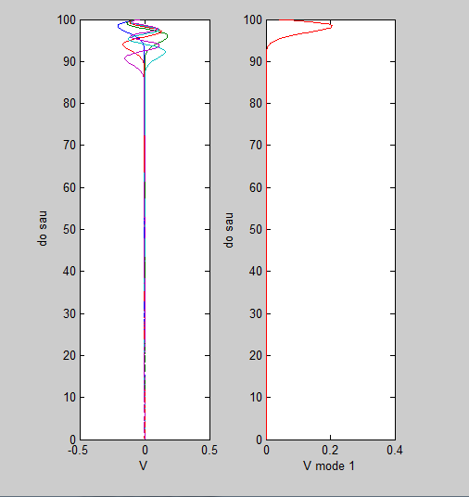

|  |  |
| --- | --- |
| Và các trị riêng của ma trận A | Phân bố năng lượng: |
| |  |  | | --- | --- | | 5 trị riêng K max | 5 trị riêng K min | | 2.3807 | 2.3432 | | 2.3787 | 2.3426 | | 2.3771 | 2.3420 | | 2.3757 | 2.3415 | | 2.3744 | 2.3409 | | as.png |